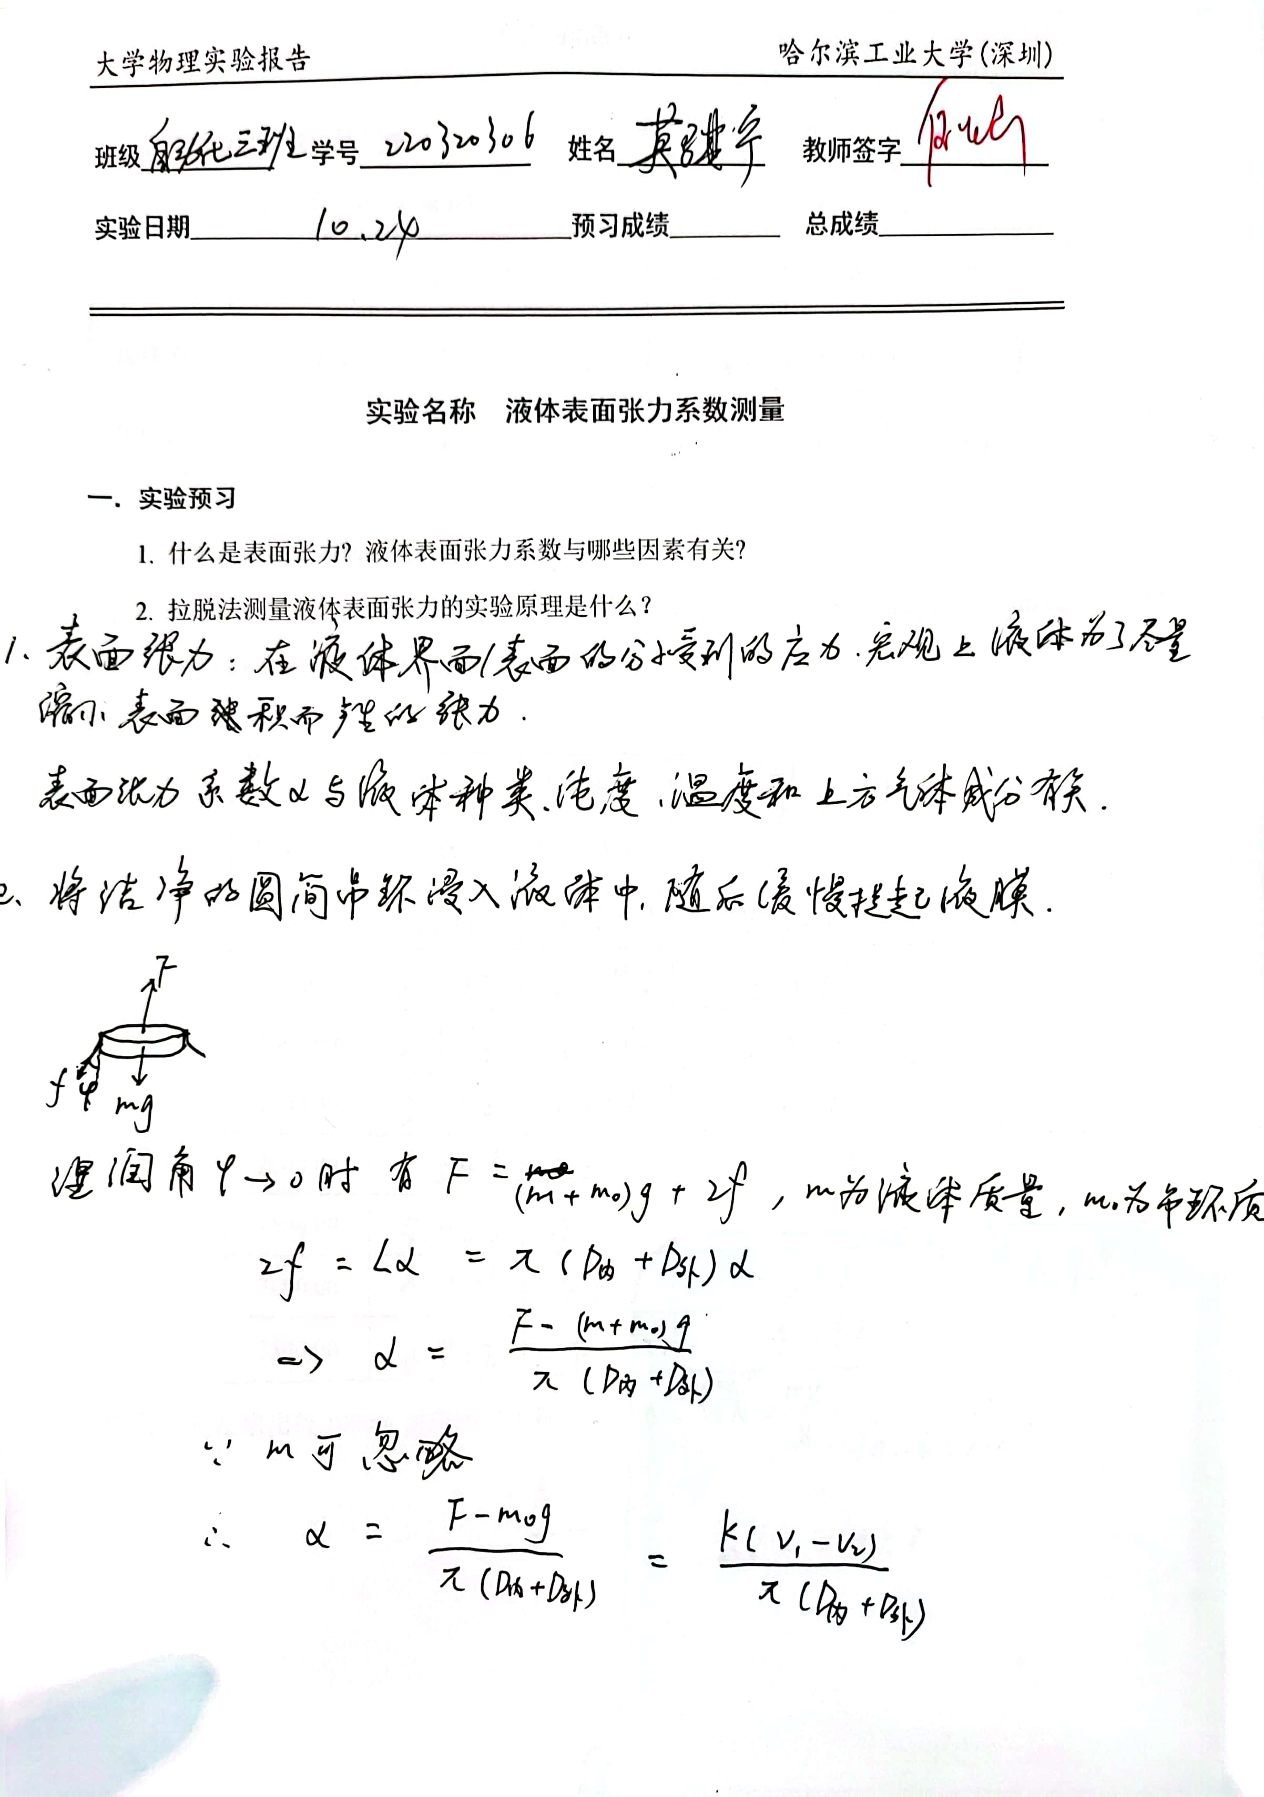

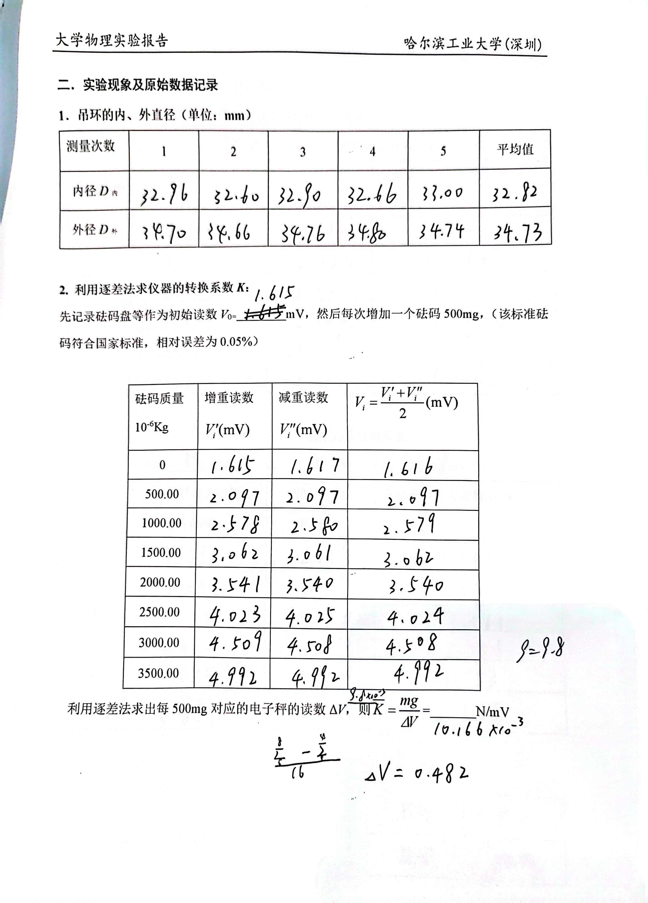

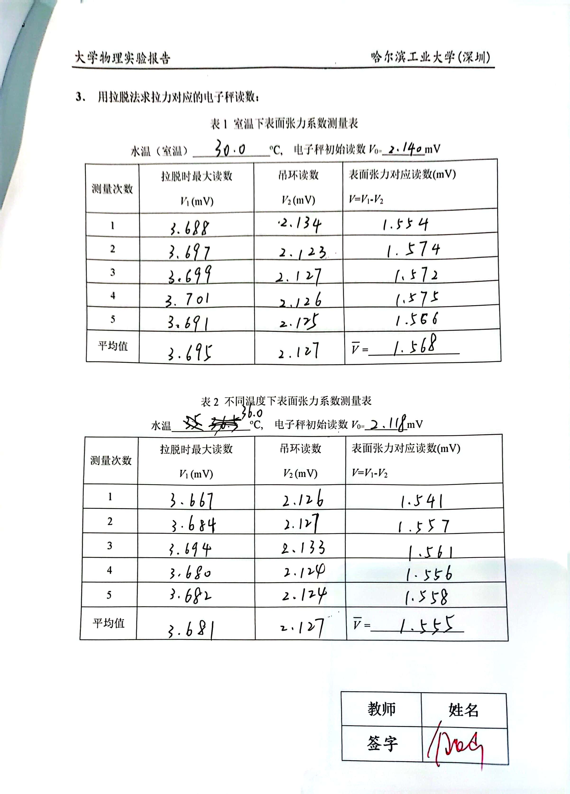

1. **数据处理**

1. 测量室温下水的表面张力系数，并计算不确定







2. 从附录中查出室温下水的表面张力系数α的理论值，把实验结果与此值比较求相对误差,并进行分析。

3. 测量不同温度下表面张力系数，并与室温下水的表面张力系数理论值作分析比较。

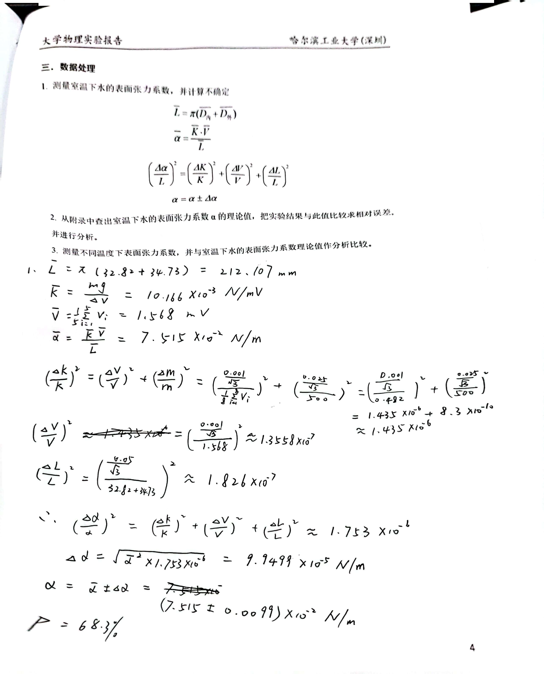

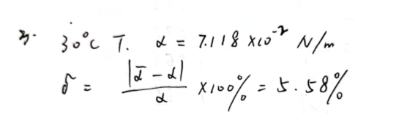

1. **实验结论及现象分析**

（讨论液体表面张力系数测量中误差的来源，如何提高测量精度？）

液体表面张力系数测量中误差来自多个方面。首先，在测量转换系数时引起误差的因素 有：砝码与电压测量重复性和电压表示数的误差；测量金属环直径时存在测量重复性和游标 卡尺示值的误差；进行拉脱实验时存在拉制水膜的测量重复性和电压表示值的误差。

在实验操作过程中，金属环与水面不平行、实验环境出现振动也会造成结果误差。

为了提高测量精度，首先需要保持待测液体的纯净和金属环、砝码的清洁。其次在操作 时，保持金属环与水面平行，避免实验环境出现较大的振动。最后，使用精度更高的测力计 和游标卡尺可以提高精度。

1. **讨论题**
2. 在推导液体表面张力系数测量公式中作了哪些近似？式中各量的物理意义是什么?
3. 若考虑拉起液膜的重量，实验结果应如何修正?

**1.**

* + - 1. **实验将液膜视为了平面，而忽略了液膜的曲率，此时表面张力的方向被近似为竖直向下。**
      2. **实验忽略了粘附在吊环上液体的质量，因而表面张力近似为𝐹 – 𝑚g，𝐹为液膜将要破裂时的拉力，𝑚为吊环质量，𝑔为重力加速度 𝐷内，𝐷外为金属环内、外直径。**

**2.设拉起液膜的质量为𝑚，则表面张力应为𝑓= [𝐹−(𝑚 + 𝑚)𝑔]/2，表面张力系数的表达式为 $a=\frac{F-\left(m_{0}+m\right)g}{π（D_{内}+D_{外}）}$**